# 河畔花园社区党委学习《习近平总书记关于加强和改进民族工作的重要思想和内涵》

河畔花园社区党委

（2023年3月6日）

为深入学习领会习近平总书记在中央民族工作会议上的重要讲话精神，准确把握新形势下民族工作的特点和要求，坚持以铸牢中华民族共同体意识为主线，推进新时代党的民族工作高质量发展，3月6日，河畔花园社区党委开展了《习近平总书记关于加强和改进民族工作的重要思想和内涵》集中学习。

社区统战专干刘凤芝领学，明确了要坚持以习近平总书记关于加强和改进民族工作的重要思想为指导，牢牢把握民族工作新的历史方位，紧扣铸牢中华民族共同意识的工作主线，努力开创党的民族工作高质量发展新局面。会上强调促进各民族广泛交往交流交融，是推动中华民族共同体建设的重要途径。要全面深刻领会中央民族工作会议精神，充分发挥好社区党员干部作用，依托小区党员阵地结合工作实际，深刻理解核心要义开展形式多样的民族宣传活动，做好民族工作，畅通服务渠道，真正把新时代的民族工作做好做细做实，切实增强各族居民的归属感，幸福感。

影像资料：

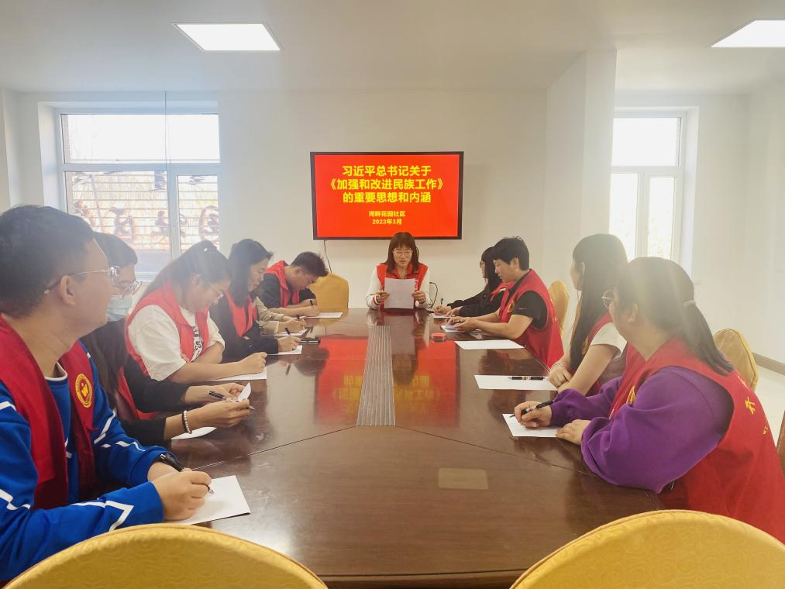

图一：全体社区干部学习《习近平总书记关于加强和改进民族工作的重要思想和内涵》

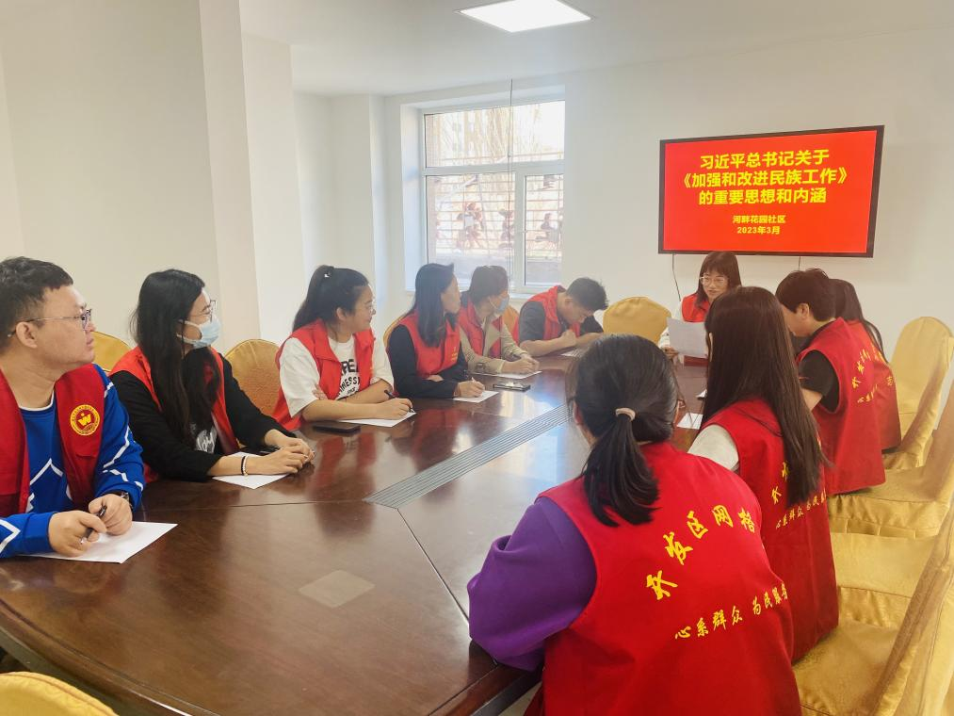

图二：全体社区干部学习《习近平总书记关于加强和改进民族工作的重要思想和内涵》